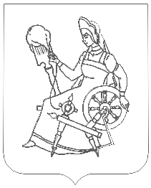
АДМИНИСТРАЦИЯ ГОРОДА ИВАНОВА

ПРЕДСЕДАТЕЛЬ ИВАНОВСКОГО ГОРОДСКОГО
КОМИТЕТА ПО УПРАВЛЕНИЮ ИМУЩЕСТВОМ
г. Иваново, пл. Революции,6
тел. 41-23-08
____________________________________________________________________________________________

РАСПОРЯЖЕНИЕ

от 6 декабря 2013 года № 284-р

О внесении изменений в распоряжение председателя комитета от 05.12.2012 № 278-р

На основании решения комиссии по приватизации (протокол № 13 от 05.12.2013):
внести изменения в распоряжение председателя Ивановского городского комитета по управлению имуществом от 20.06.2013 № 138-р «Об условиях приватизации нежилых объектов по ул. 2-й Минской, 5, ул. Шестернина, 2, пл. Пушкина, 9 и о внесении изменений в распоряжения председателя комитета от 01.11.2012 № 249-р и от 05.12.2012 № 278-р», изложив пункт 1 в следующей редакции:
«1. Осуществить приватизацию нежилого помещения площадью 89,9 кв.м, расположенного по адресу: г. Иваново, ул. 2-я Минская, д. 5. Начальная цена - 1510000 рублей с учетом НДС. Способ приватизации – аукцион. Форма подачи предложений о цене - открытая. Срок оплаты – единовременно в течение 30 дней с момента заключения договора купли-продажи. Покупатель обязан возместить затраты по оценке объекта в размере 3000 рублей в течение пяти дней с момента заключения договора купли-продажи.».

Исполняющий обязанности
председателя комитета А.В. Ушакова

